В столице определили лучших пожарных и спасателей,

работающих в непригодной для дыхания среде

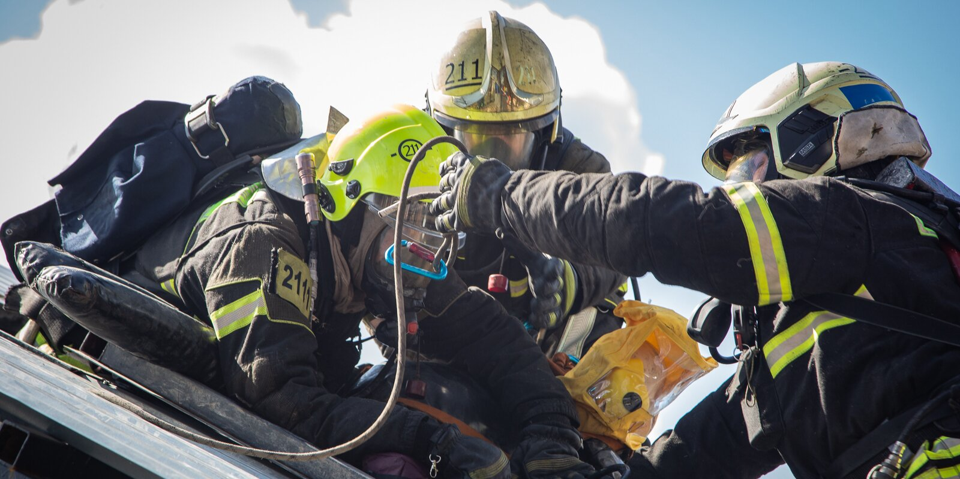
то: Пресс-служба Департамента по делам гражданской обороны,
Пять дней 50 команд, состоящих из 200 пожарных и спасателей, представлявших Москву и Подмосковье, соревновались за право называться лучшим звеном газодымозащитной службы в 2022 году.
Мероприятие организовано Департаментом по делам гражданской обороны, чрезвычайным ситуациям и пожарной безопасности города и Главным управлением МЧС России по городу Москве.

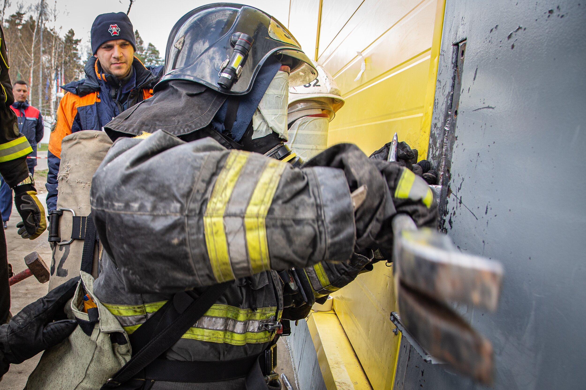

Для победы в конкурсе участникам необходимо было преодолеть пять этапов.
На этапе «офис» нужно было оперативно вскрыть дверь и спасти терпящее бедствие газодымозащитное звено, а также пострадавшего из двухэтажного здания.
На этапе «подвал» огнеборцы ликвидировали условный пожар и эвакуировали отрезанное от выхода огнем и высокой температурой звено.
На следующем этапе по легенде, при пожаре в высотном здании произошел взрыв, обрушились перекрытия и лестничные пролеты. В полной экипировке спасатели поднимались по ручным пожарным лестницам, прокладывали рукавные линии, чтобы спасти людей и справиться с огнем.
«Соревнования среди пожарных и спасателей – это всегда демонстрация профессиональных навыков, полученных в ходе боевых выездов. Участники уделяли много времени подготовке.
Юго-Западный округ представляла команда аварийно-спасательного отряда № 8 ГКУ «ПСЦ» города Москвы, и в итоге состязаний, в честной и тяжелой борьбе, они взяли золото.
Коллектив Управления по ЮЗАО сердечно поздравляет сотрудников АСО №8 с заслуженной победой и желает дальнейших успехов», - сказала заместитель начальника Управления по ЮЗАО Департамента ГОЧСиПБ Венера Юмаева.

